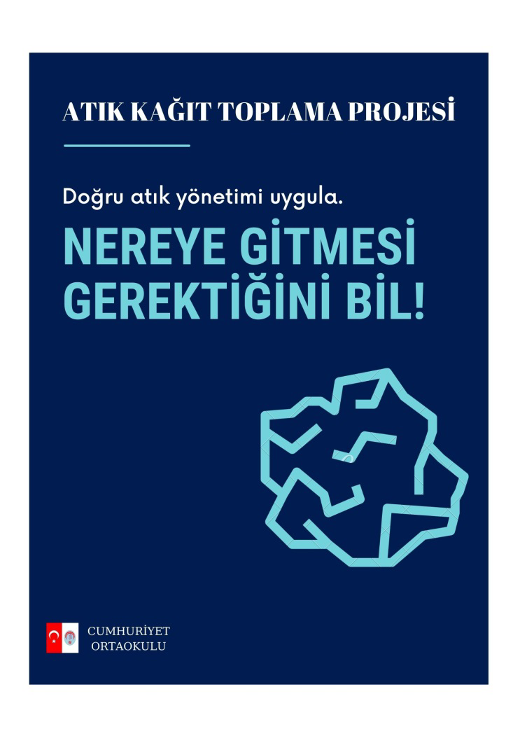

**7. Atık Kağıt Toplama Projesi**

**Proje Sahibi :** Cumhuriyet Ortaokulu Müdürlüğü

**Projenin Adı :** Atık Kağıt Toplama Projesi

**Projenin Amacı**

“Sıfır Atık Projesi” kapsamında yer alan geri dönüşüm sürecinin öğrencilerimiz tarafından daha somut olarak anlaşılmasının “Sıfır Atık Projesi” konusunda bir bilinç oluşturacağına ve öğrencilerimizin projeyi içselleştirmelerine katkı sunacağına inandığımız için bir proje hazırlamak istedik. Projeyi hazırlarken öğrencilerimizin hayatlarının daha fazla içinde olan ve okullarda çıkan atıklar içerisinde büyük pay sahibi olan kağıt atıkların geri dönüştürülmesi sürecinin öğrencilerimiz tarafından bizzat deneyimlenmesinin doğru olacağını düşündük.

**Projenin Süresi :** 2022-2023 Eğitim Öğretim Yılı

**Projenin Hitap Ettiği Kesim :** Tüm Sınıf Düzeyleri

**Proje Özeti :**    Kağıt israfı, kağıt atıkların yönetilmesi ve ağaçların korunması sıfır atık içerisinde değerlendirilen alanlardan biri olup “Sıfır Atık Projesi” nin tamamen hayata geçmesi ile yılda 42 milyon ağacın kurtarılması hedeflenmektedir. Kurtarılan her bir ağacın 3 insanın tükettiği oksijeni üretmesi, yetişkin bir kayın ağacının 1 günde yaklaşık 1000 kişinin çıkardığı karbondioksiti yok edebiliyor olması, aynı zamanda yılda 7 kg toz ve yaklaşık 300 kg zehri süzebiliyor olması, 10 m2 alan içinde bulunan 25 metre boyunda 100 yaşında bir kayın ağacının yılda 30.000 lt. su emerek toprak kaymasını engellemesi, hava kirliliğinin yaklaşık % 50’sinin ormanlar sayesinde temizleniyor olması ve geri dönüşüme kazandıracağımız 70 kg kağıt ile 1 ağaç kurtarabileceğimiz düşünüldüğünde kağıt ürünlerin geri dönüştürülmesinin ülkemiz ve dünyamız için büyük bir kazanç olduğunu daha net görebiliriz.

**Proje Faaliyetleri :** Okulumuz Değerler Kulübü Öğretmenleri Öğrencileri, velilerimiz ve toplum tarafından elde edilecek atıkların toplanması.

**Projenin Öngörülen Sonuçları**

Projenin Hedefleri:

1. Çevre ve Şehircilik Bakanlığımızın “Sıfır Atık Projesi” nin 2023’ de tüm ülkede uygulamaya geçmesi hedefine katkı sunmak

2. Öğrencilerimizin geri dönüşüm kavramını somut örneklerle öğrenmesini sağlamak

3. Öğrencilerimizin geri dönüşüm kutularını farkındalık kazanmış bir şekilde kullanmalarının sağlanması

4. Öğrencilerin, kağıt ürünlerinden yola çıkarak “Sıfır Atık Projesi” ni içselleştirmelerini sağlamak

5. Öğrencilerin hangi kağıtların geri dönüştürülebilir olduğunu öğrenmelerini sağlanmak

6. Öğrencilerin geri dönüştürülmüş kağıdı kullanarak kağıt israfının önlenmesine katkı sağlayabileceklerini öğrenmeleri

7. Öğrencilerin çevreye, doğaya duyarlı; sınırlı kaynaklarımızı sürdürülebilir kullanan nesiller olarak yetişmelerine katkı sunmak

8. Geri dönüşümle üretilen kağıtların her birinin diğerinden farklı karakter ve görünüme sahip olmasından yola çıkılarak özel sanat eserleri üretilebileceğinin tecrübe edilmesi.

**Projenin Sürdürülebilirliği**

1-Her Eğitim-Öğretim yılında bu gibi bir proje gerçekleştirilebilir.

2-Projenin en önemli unsurlarından biri; öğretmenler, öğrenciler, okullar, ebeveynler ve yerel yetkililer arasındaki işbirliğidir. Bu projede, veliler birlikte çalışır ve öğrencileri için aktif rol oynarlar.

**Proje Ekibi**

İslam AKTOĞ (Okul Müdür V.)

Büşra UNGURLU ALAN (Okul Müdür Yrd.)

Esra YÜKSEL ( Kulüp Öğretmeni)

Ahmet Özgür BİLĞİÇ ( Kulüp Öğretmeni)

**Maliyet**

Bu projenin herhangi bir maliyeti bulunmamaktadır. Ancak öngörülemeyen bir maliyet ortaya çıktığında bu bütçe Okul Aile Birliği hesabından karşılanacaktır.

